Prénom : ______________________________________________________________
- Ecris les nombres dictés par la maitresse.
- Dessine les boites et les jetons pour les nombres suivants.
56 | 37 | 84

- Calcule.
9 + 4 = …………. | 7 + 5 = ………….
8 + 3 = …………. | 8 + 8 = ………….

- Calcule.
12 - 3 = …………. | 11 - 7 = ………….
14 - 6 = …………. | 12 - 9 = ………….

- Imagine les dizaines et les unités (tu peux utiliser ton sous-main)
21 + 45 = …………. | 25 + 36 = ………….
37 + 13 = …………. | 47 + 50 = ………….

- Réalise les groupes demandés.
Dessine 3 paquets de 5 gâteaux.  En tout, il y a ______________ gâteaux. | Dessine 5 paquets de 10 bonbons.  En tout, il y a ______________ bonbons.
Dessine 6 paquets de 2 jetons  En tout, il y a ______________ jetons. | Dessine 8 paquets de 10 cerises.  En tout, il y a ______________ cerises.
- Constitue la somme avec des pièces et des billets.
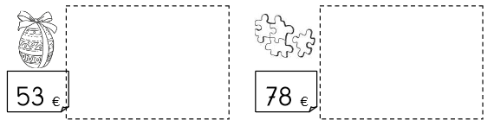
- Pose et calcule les additions.
Pose cette addition : 34 + 25 + 4  Dizaines Unités | Pose cette addition : 45 + 51 + 12  Dizaines Unités
Pose cette addition : 2 + 18 + 36  Dizaines Unités | Pose cette addition : 23 + 45 + 19  Dizaines Unités

- Mesure avec ta règle.

Ce trait mesure ___________________

Ce trait mesure ___________________

Ce trait mesure ___________________

Ce trait mesure ___________________

Ce trait mesure ___________________
- Reproduis la figure..
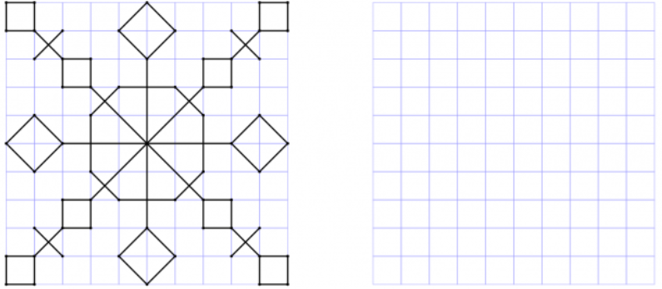

- Trace les rayons du soleil en utilisant ta règle.
